PREFA Wassersammler

PREFA

Eigenschaften

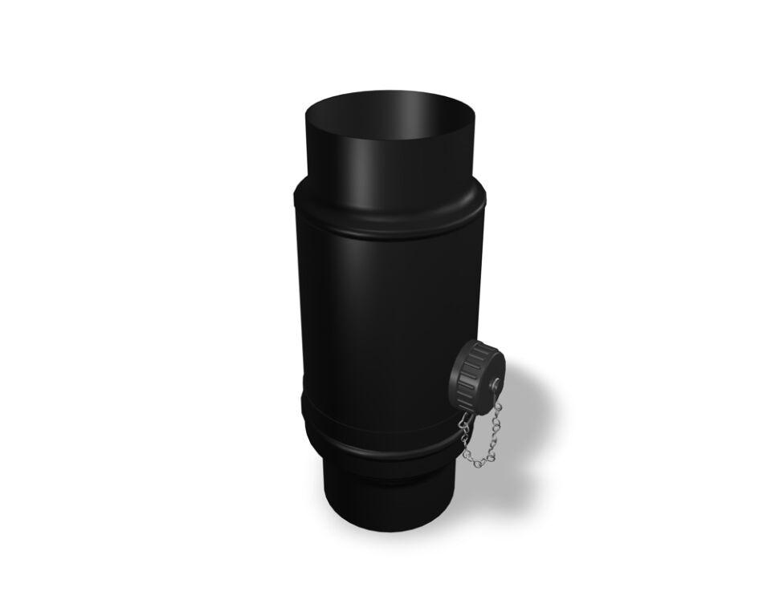

Farbton

anthrazit, braun, grau, grün, hellgrau, rot, schwarz, silber, weiß

Produkt

Wassersammler

Werkstoff

Aluminium

Breite (mm)

105,00 - 157,00

Höhe (mm)

105,00 - 157,00

Länge (mm)

254,00 - 264,00

Nennweite DN

80,00 - 120,00